LES VÉGÉTAUX
L’arbre au fil des saisons

Au printemps | En été
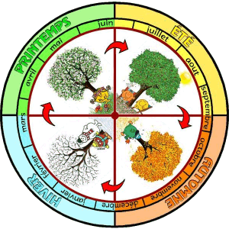
En hiver | En Automne

